Alanez Sosa Elmer Juan Pedro UMSS (elmercito03@gmail.com)

Baltazar Santos Marco Antonio UMSS (mabsbaltazar@gmail.com)

Hurtado Arias Estalin Yerel UMSS (estalinyerel123@gmail.com)

Mamani Mendoza Jhonatan UMSS (johxgks@gmail.com)

Perez Pastor Maylee UMSS (mayperez2010@gmail.com)

Ramirez Antonio Juan Santos UMSS (john.saint6078@gmail.com)

|  |
| --- |
|  |
| Sistema de Apoyo Administrativo |
|  |
| Manual de Usuario |

**NEXTSOFT S.R.L.**

**Nextsoft.tis@gmail.com**

09 de Enero de 2017

Autor: Nextsoft Srl.

Contenido

Manual de Usuario 2

Menú Principal del Sistema 3

Nombramiento 3

Seguimiento 3

Reportes 3

Históricos 4

Registros 4

Secciones de este manual 4

Parte I, Nombramientos: 4

1. Docentes: 5

Parte II, Seguimientos: 5

1. Docentes: 5

Parte III, Reportes: 5

1. Docentes 5

Parte IV, Históricos: 6

1. Docentes: 6

2. Facultades: 7

3. Carreras: 8

4. Materias: 8

5. Departamento: 9

Parte V, Registros: 10

1.Registrar Docentes: 10

2.Registrar Facultad: 12

3.Registrar Materias: 13

4. Registrar Carreras: 14

5. Registrar Grupos: 15

6. Registrar Departamentos: 16

7. Registrar Períodos: 17

8. Registrar Aulas: 18

9. Asignación Docente Grupo: 19

Sistema de Apoyo Administrativo

# Manual de Usuario

Por: Grupo-Empresa NextSoft Srl.

Publicado el 09 de Enero de 2017

Copyright © 2016, 2017 Nextsoft Srl.

Todos los derechos reservados. Ninguna parte de este documento puede ser reproducida, almacenada o transferida, en cualquier forma, electrónica, mecánica, fotocopia, grabación, u otra, sin el previo consentimiento del propietario de los derechos.

Para información acerca de obtener permisos para usar material de este trabajo por favor consultar a las referencias:

NextSoft Srl. <nextsoft.tis@gmail.com>

Laboratorio de Desarrollo de Software, Carrera de Informática y Sistemas, Facultad de Ciencias y Tecnología (FCYT).

Universidad Mayor de San Simón (UMSS).

Cochabamba, Bolivia

Edición electrónica

Primera edición, Diciembre 2016

# Menú Principal del Sistema

A continuación se presenta las secciones del menú principal del sistema.

## Nombramiento

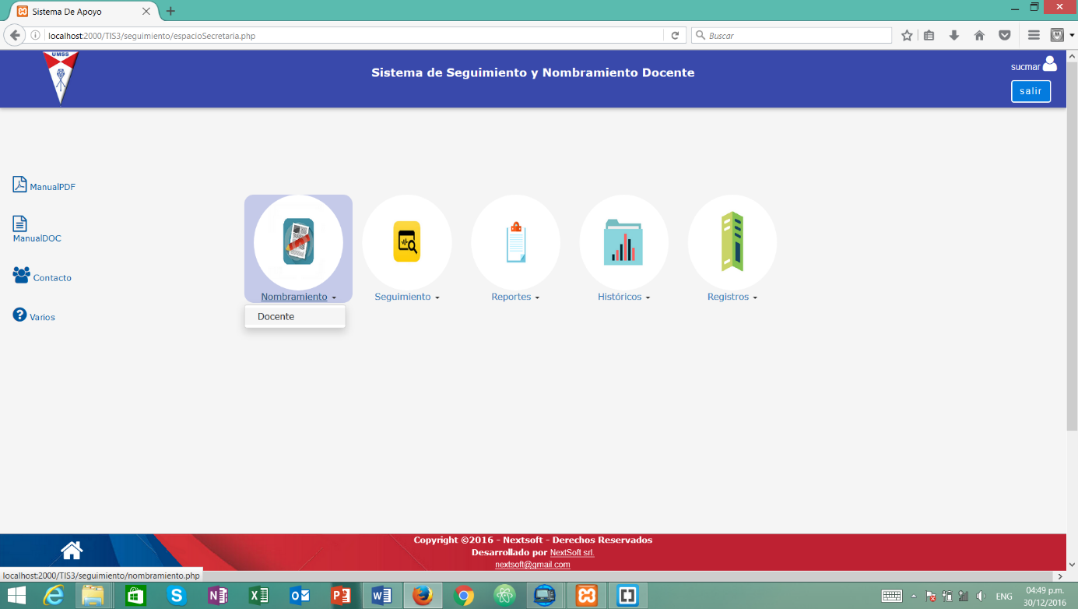 Figura 1. Opciones del menú Nombramiento

## Seguimiento

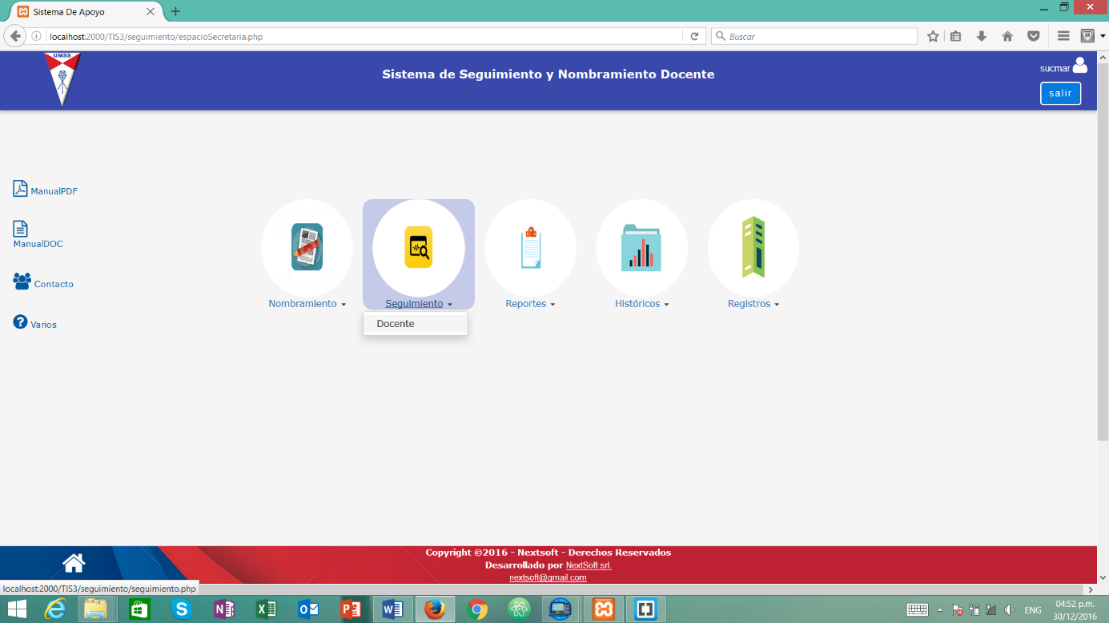 Figura 2. Opciones del menú Seguimiento

## Reportes

Figura 3. Opciones del menú Reportes

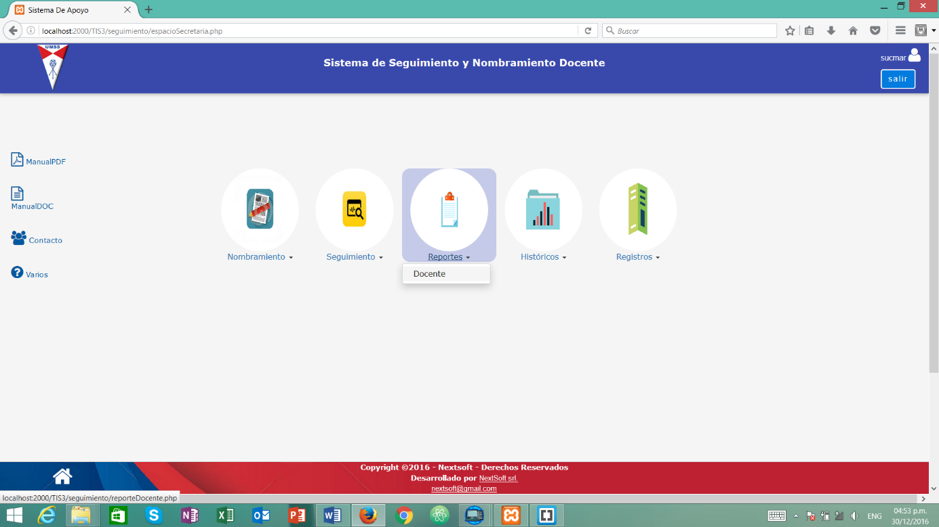

## Históricos

Figura 4. Opciones del menú Históricos

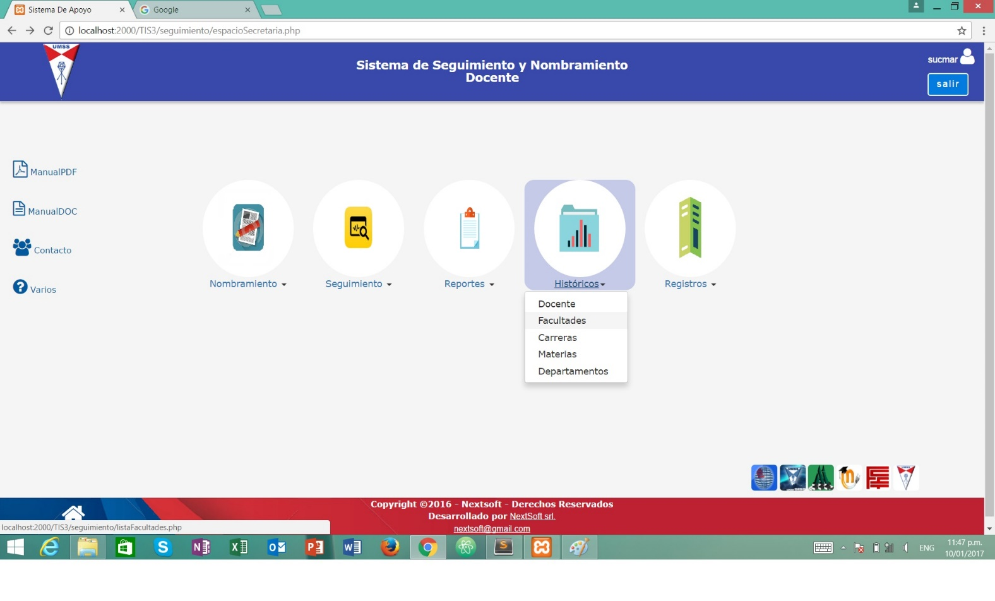

## Registros

Figura 5. Opciones del menú Registros

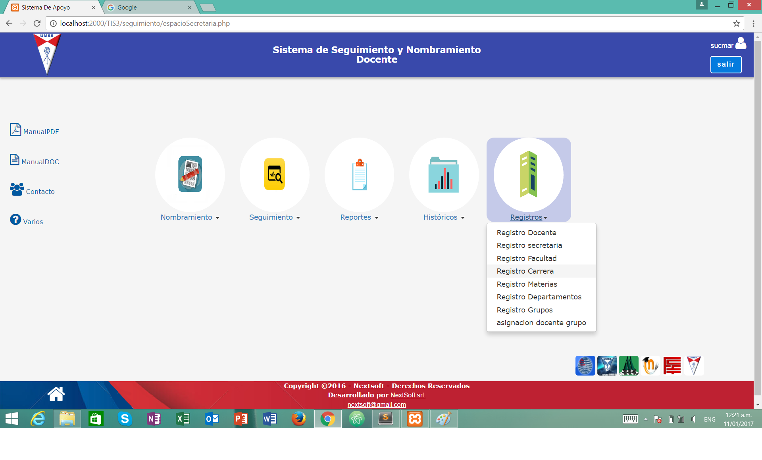

# Secciones de este manual

Este manual está dividido en 5 partes:

## Parte I, Nombramientos:

Esta sección explica los procedimientos que pueden realizarse respecto a los nombramientos

1. Docentes:

Usted puede realizar un nombramiento Docente, luego de haber realizado el seguimiento respectivo del docente y se puede usar una vez se haya realizado la búsqueda de un docente al que desea realizar el nombramiento

## Parte II, Seguimientos:

Esta sección explica los procedimientos que pueden  
realizarse respecto a los seguimientos

1. Docentes:

Usted puede realizar un seguimiento Docente una vez se haya realizado la búsqueda de un docente al que desea realizar el seguimiento

## Parte III, Reportes:

Esta sección explica los procedimientos que pueden  
realizarse respecto a los reportes

1. Docentes

Se mostrara una lista de todos los docentes registrados, con dos opciones posibles a realizar, ver seguimiento y ver nombramiento.

#### Ver seguimiento

Usted podrá ver el seguimiento de un docente seleccionado en un formato pdf, especificando a detalle todo acerca del seguimiento realizado a dicho docente.

#### Ver nombramiento

Usted podrá ver el nombramiento de un docente seleccionado en un formato pdf, especificando a detalle todo acerca del nombramiento realizado a dicho docente.

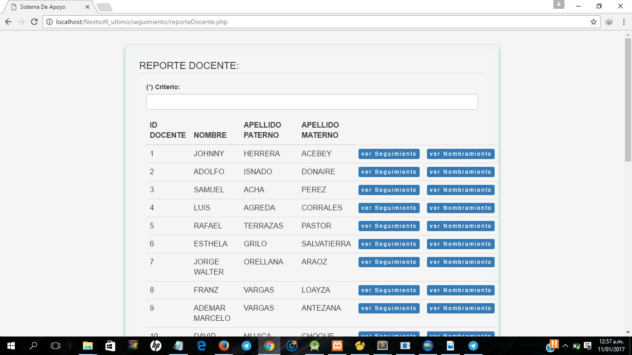

## Parte IV, Históricos:

Esta sección explica los procedimientos que pueden  
realizarse respecto a los históricos

1. Docentes:

Se mostrará una lista de todos los docentes registrados, con dos opciones posibles a realizar, modificar y eliminar.

#### Modificar

Podrá modificar algunas características del formulario de registro docente que usted crea que estén mal.

#### Eliminar

Podrá eliminar un docente por completo de la lista de docentes

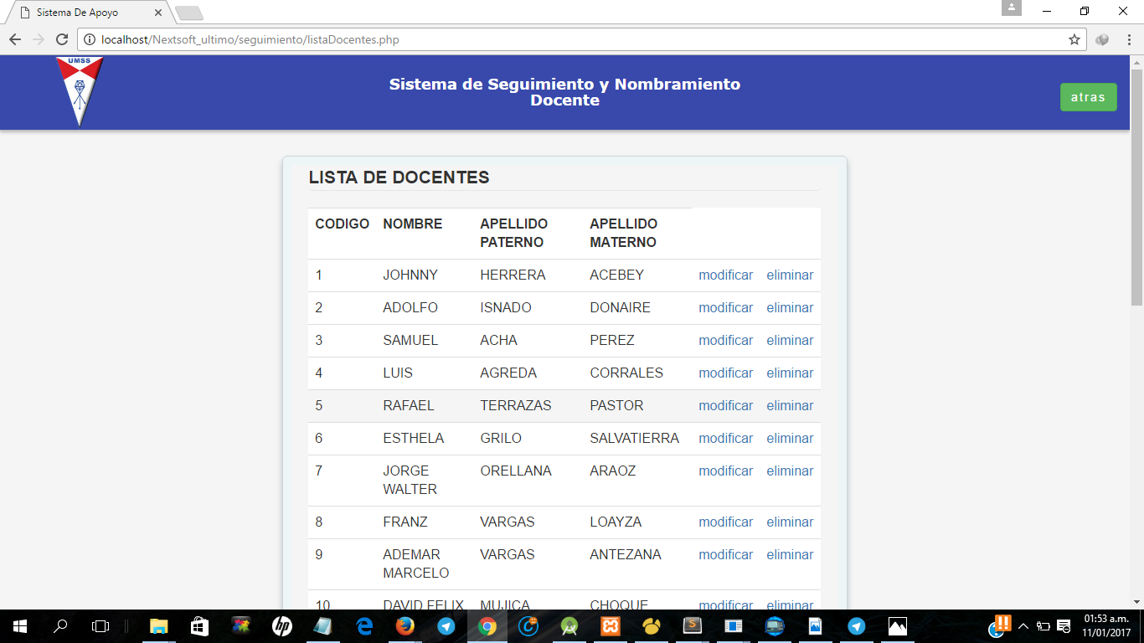

### 2. Facultades:

Se mostrará una lista de todas las facultades registradas, con dos opciones posibles a realizar, modificar y eliminar.

#### Modificar

Podrá modificar algunas características del formulario de registro facultad que usted crea que estén mal.

#### Eliminar

Podrá eliminar una facultad por completo de la lista de facultades

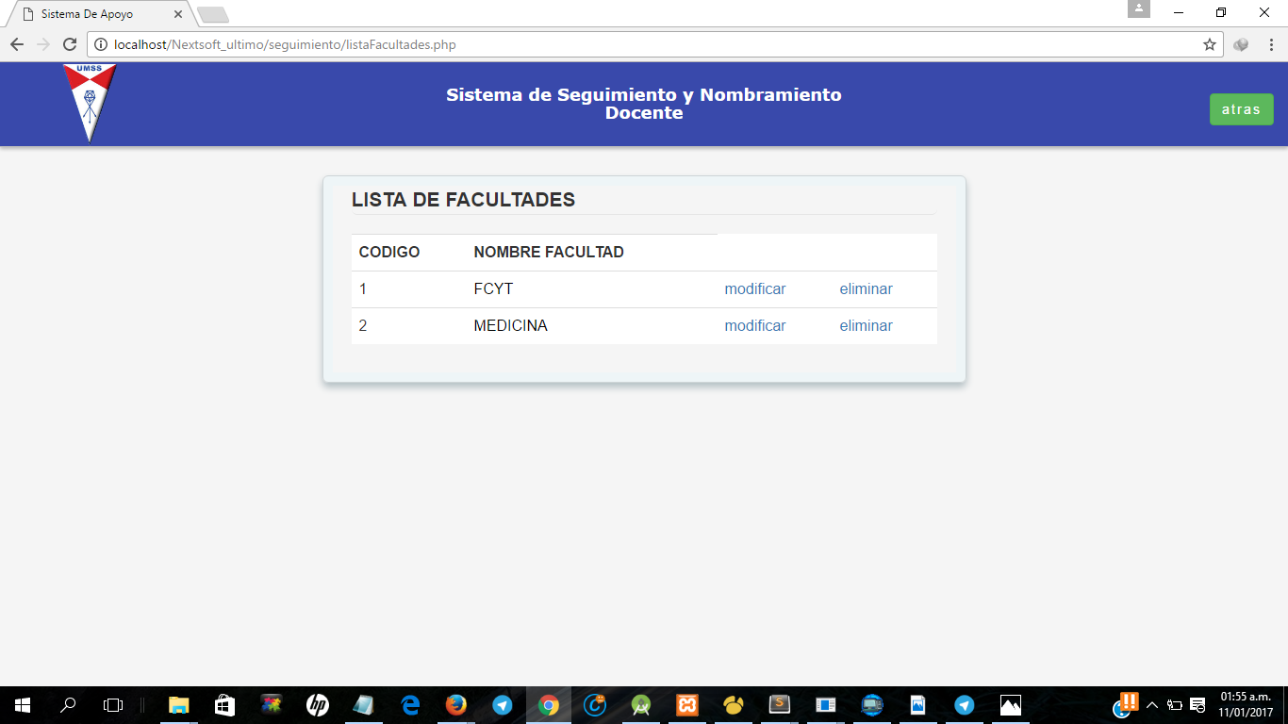

### 3. Carreras:

Se mostrará una lista de todas las carreras registradas, con dos opciones posibles a realizar, modificar y eliminar.

#### Modificar

Podrá modificar algunas características del formulario de registro carrera que usted crea que estén mal.

#### Eliminar

Podrá eliminar una carrera por completo de la lista de carreras

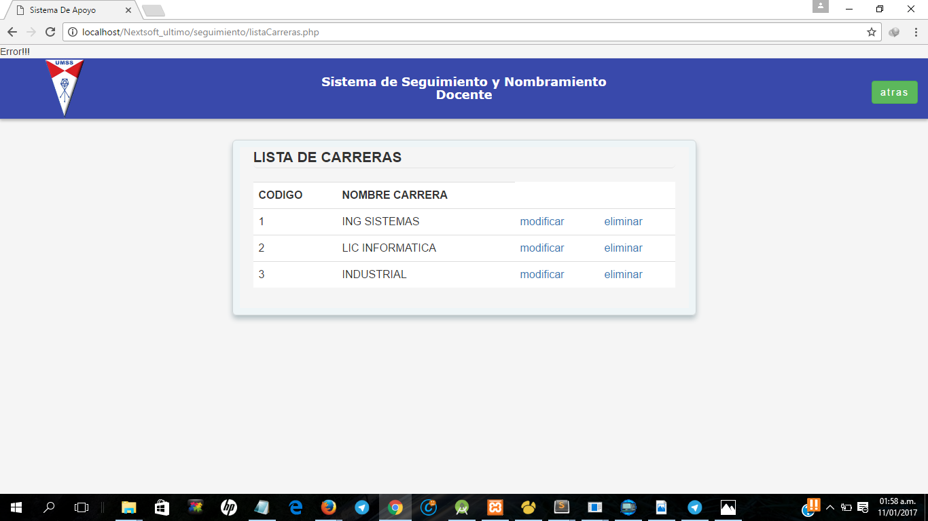

### 4. Materias:

Se mostrará una lista de todas las materias registradas, con dos opciones posibles a realizar, modificar y eliminar.

#### Modificar

Podrá modificar algunas características del formulario de registro materias que usted crea que estén mal.

#### Eliminar

Podrá eliminar una materia por completo de la lista de materias

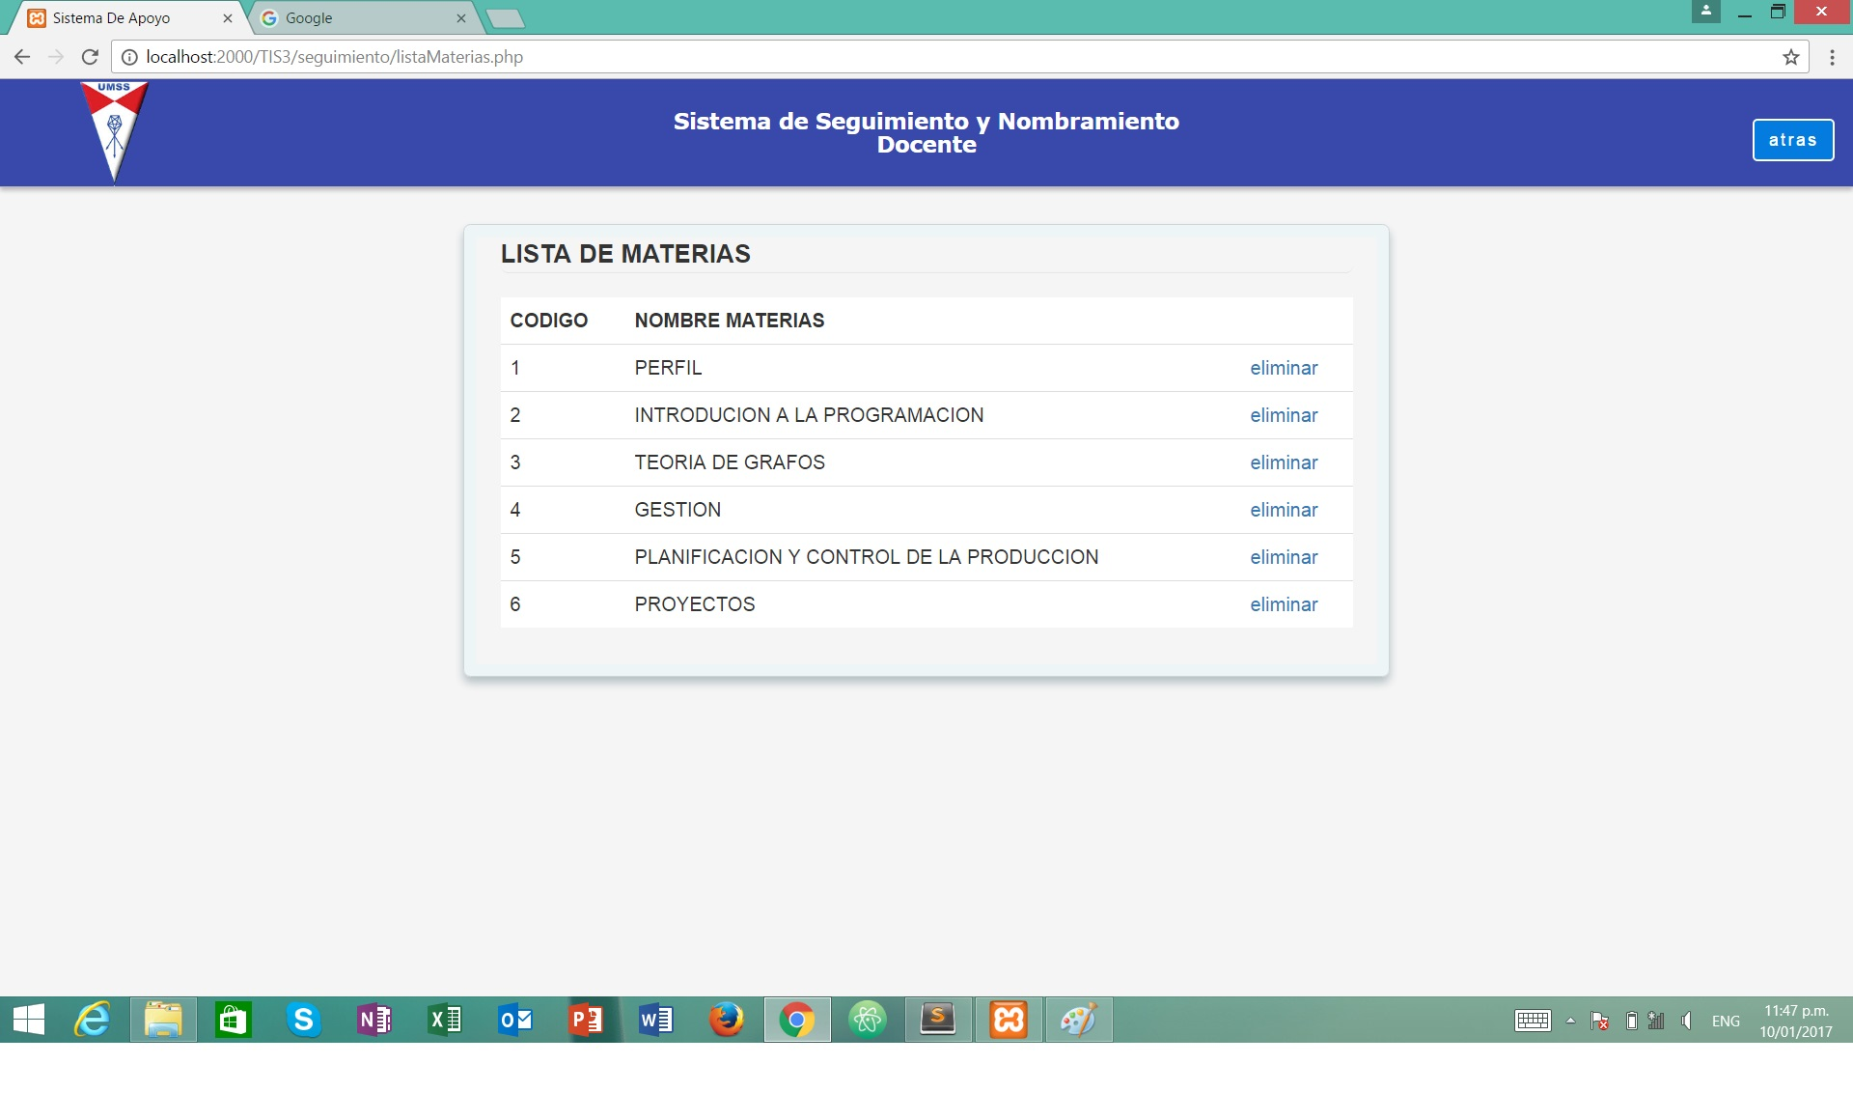

### 5. Departamento:

Se mostrará una lista de todos los departamentos registradas, con dos opciones posibles a realizar, modificar y eliminar.

#### Modificar

Podrá modificar algunas características del formulario de registro carrera que usted crea que estén mal.

#### Eliminar

Podrá eliminar una carrera por completo de la lista de carreras

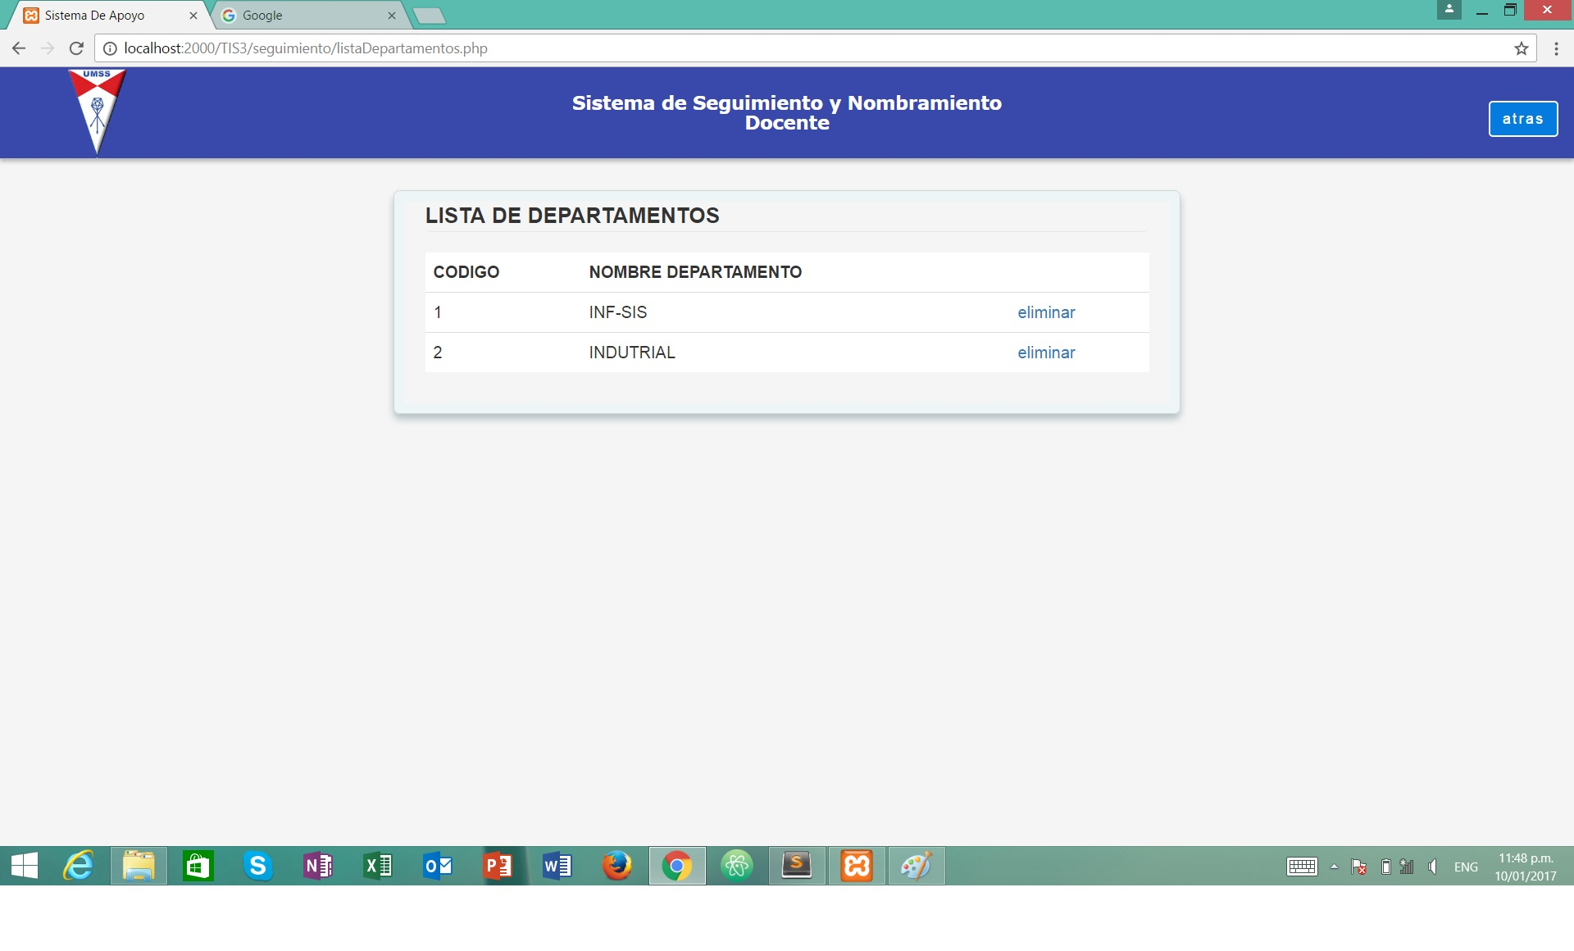

## Parte V, Registros:

Esta sección explica los procedimientos que pueden  
realizarse respecto a los registros.

### Registrar Docentes:

Docente Parcial:

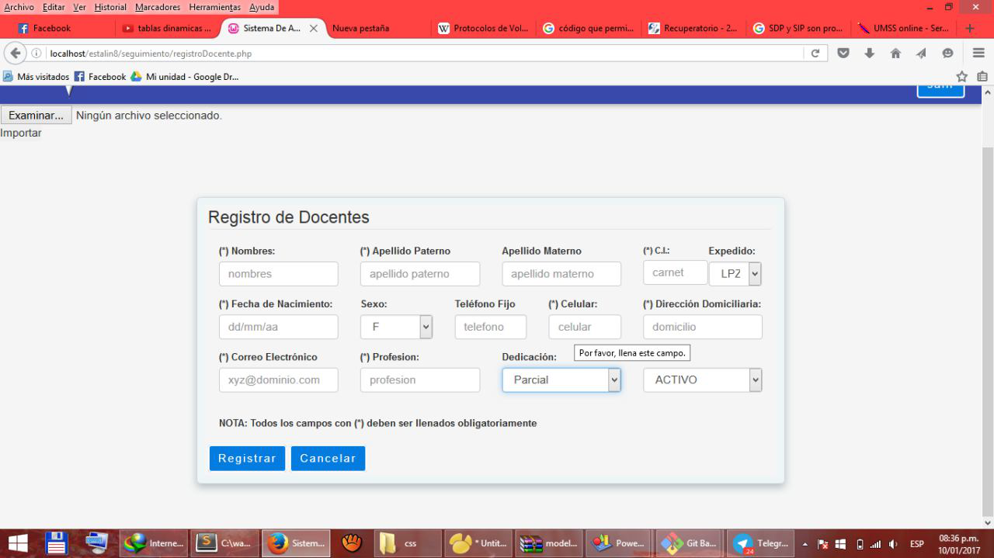

Podrá realizar el registro de un docente (Parcial-Exclusivo), deberá llenar todos los campos con (*) que indican que son obligatorios, de otra manera no podrá registrar un docente.

Para un docente Exclusivo, aparece una segunda parte en la interfaz:

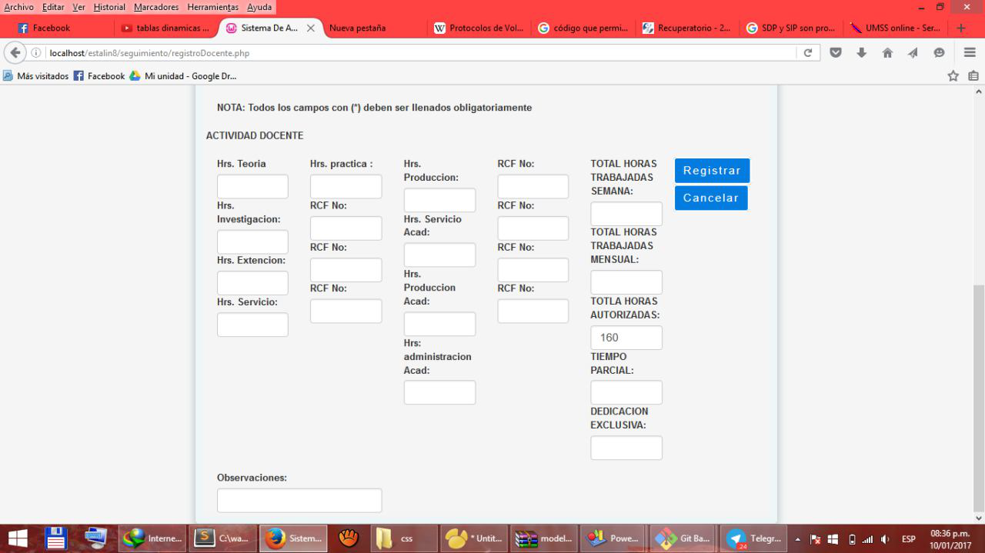

#### Registrar

Una vez llenado todos los campos del formulario y se haya completado el registro de formulario docente, podrá guardar dicho registro.

#### Cancelar

Si usted no desea completar el formulario de registro docente y quiere regresar atrás, puede cancelar el registro.

### Registrar Facultad:

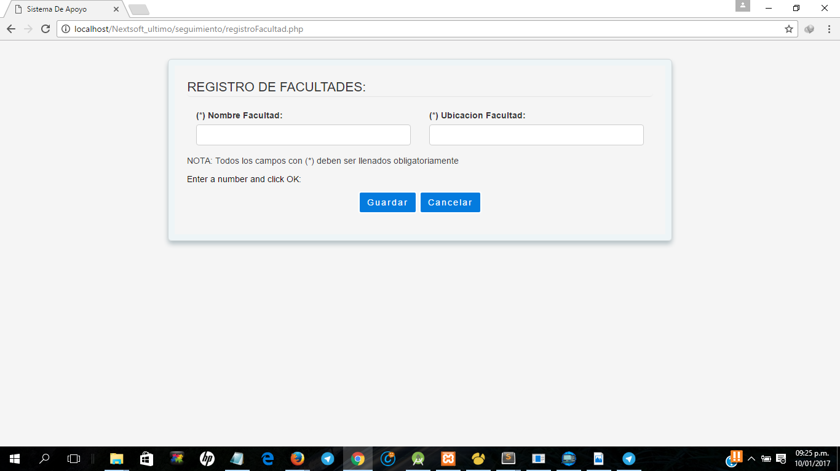

Podrá realizar el registro de una Facultad, deberá llenar todos los campos con (*) que indican que son obligatorios, de otra manera no podrá registrar una Facultad.

#### Guardar

Una vez llenado todos los campos del formulario y se haya completado el registro de formulario facultad, podrá guardar dicho registro.

#### Cancelar

Si usted no desea completar el formulario de registro facultad y quiere regresar atrás, puede cancelar el registro.

### Registrar Materias:

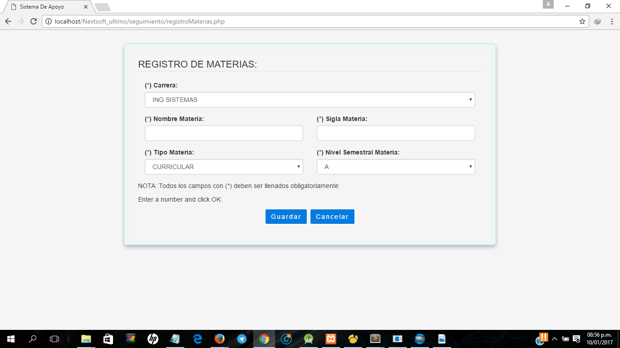

Podrá realizar el registro de una materia, deberá llenar todos los campos con (*) que indican que son obligatorios, de otra manera no podrá registrar una materia.

#### Guardar

Una vez llenado todos los campos del formulario y se haya completado el registro de formulario materia, podrá guardar dicho registro.

#### Cancelar

Si usted no desea completar el formulario de registro materia y quiere regresar atrás, puede cancelar el registro.

### 4. Registrar Carreras:

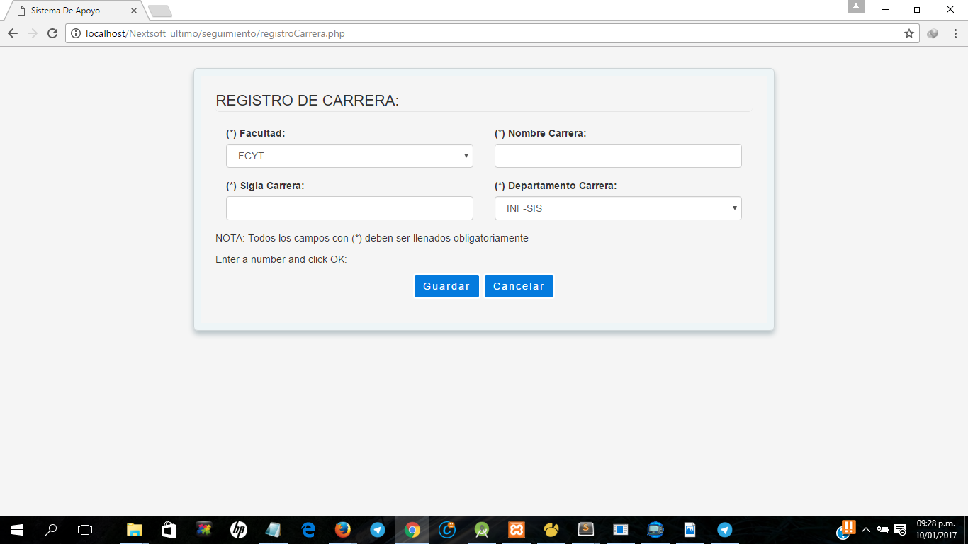

Podrá realizar el registro de una carrera, deberá llenar todos los campos con (*) que indican que son obligatorios, de otra manera no podrá registrar una carrera.

#### Guardar

Una vez llenado todos los campos del formulario y se haya completado el registro de formulario carrera, podrá guardar dicho registro.

#### Cancelar

Si usted no desea completar el formulario de registro carrera y quiere regresar atrás, puede cancelar el registro.

### 5. Registrar Grupos:

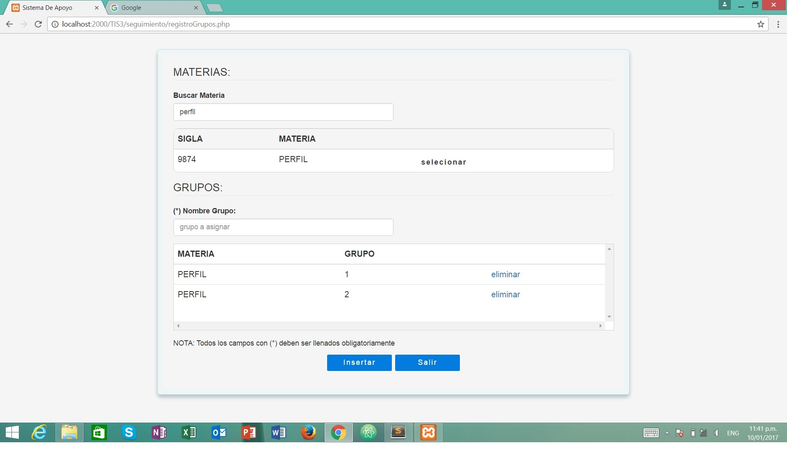

Podrá realizar el registro de un grupo, deberá llenar todos los campos con (*) que indican que son obligatorios, de otra manera no podrá registrar un grupo.

#### Guardar

Una vez llenado todos los campos del formulario y se haya completado el registro de formulario grupo, podrá guardar dicho registro.

#### Cancelar

Si usted no desea completar el formulario de registro grupo y quiere regresar atrás, puede cancelar el registro.

### 6. Registrar Departamentos:

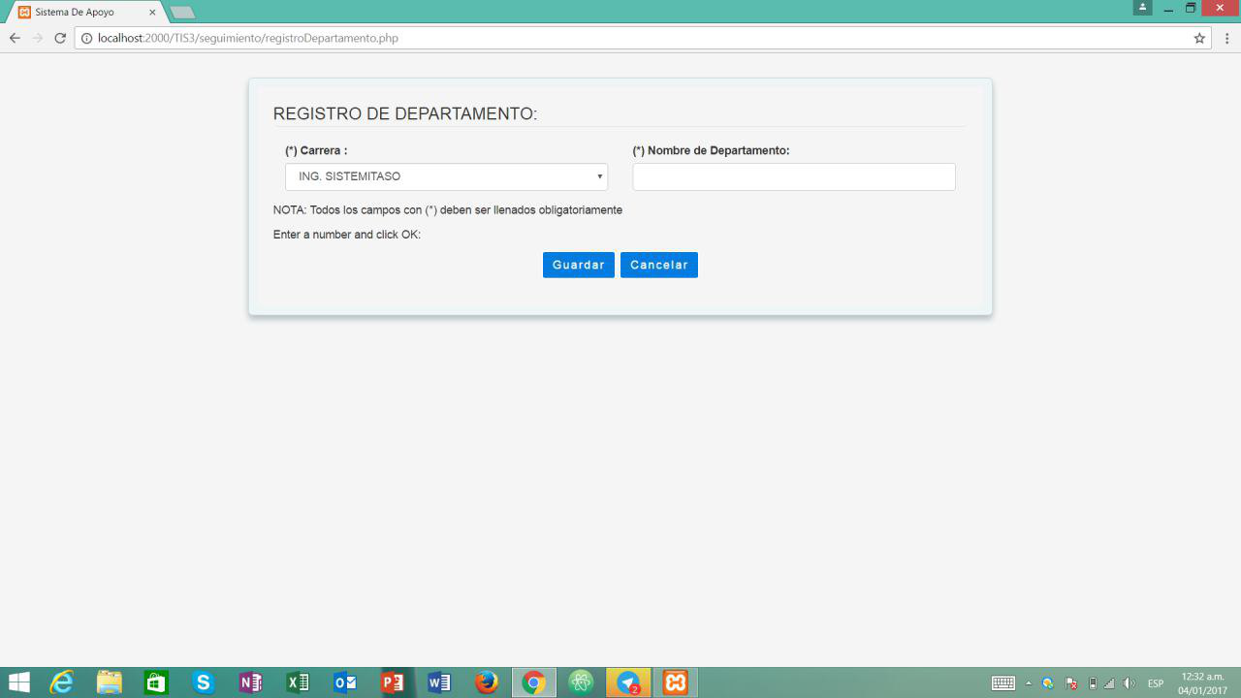

Podrá realizar el registro de un departamento, deberá llenar todos los campos con (*) que indican que son obligatorios, de otra manera no podrá registrar departamento.

#### Guardar

Una vez llenado todos los campos del formulario y se haya completado el registro de formulario departamento, podrá guardar dicho registro.

#### Cancelar

Si usted no desea completar el formulario de registro departamento y quiere regresar atrás, puede cancelar el registro.

### 7. Registrar Períodos:

### 

Podrá realizar el registro de Horario, deberá llenar todos los campos obligatoriamente, de otra manera no podrá registrar período.

#### Guardar

Una vez llenado todos los campos del formulario y se haya completado el registro de período, podrá guardar dicho registro.

#### Cancelar

Si usted no desea completar el formulario de registro período y quiere regresar atrás, puede cancelar el registro.

### 8. Registrar Aulas:

### 

Podrá realizar el registro de Horario, deberá llenar todos los campos obligatoriamente, de otra manera no podrá registrar período.

#### Guardar

Una vez llenado todos los campos del formulario y se haya completado el registro de período, podrá guardar dicho registro.

#### Cancelar

Si usted no desea completar el formulario de registro período y quiere regresar atrás, puede cancelar el registro.

### 9. Asignación Docente Grupo:

Para poder asignar un Docente Grupo, deberá asignar materia a un docente:

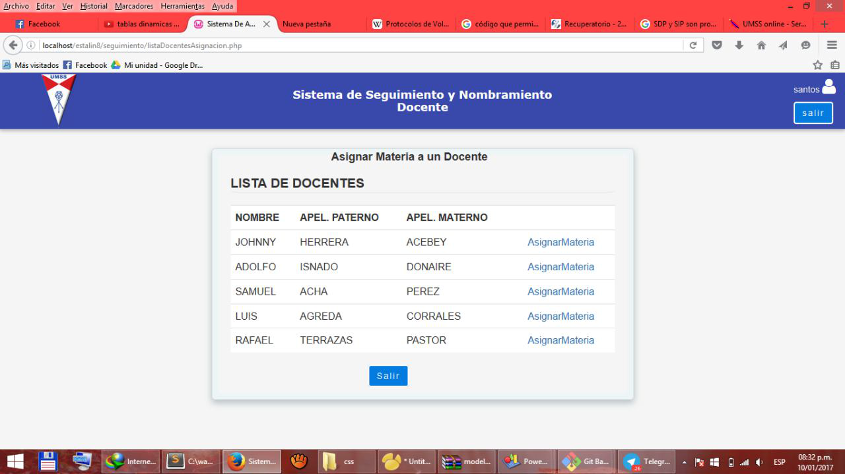

A continuación se podrá asignar grupos:

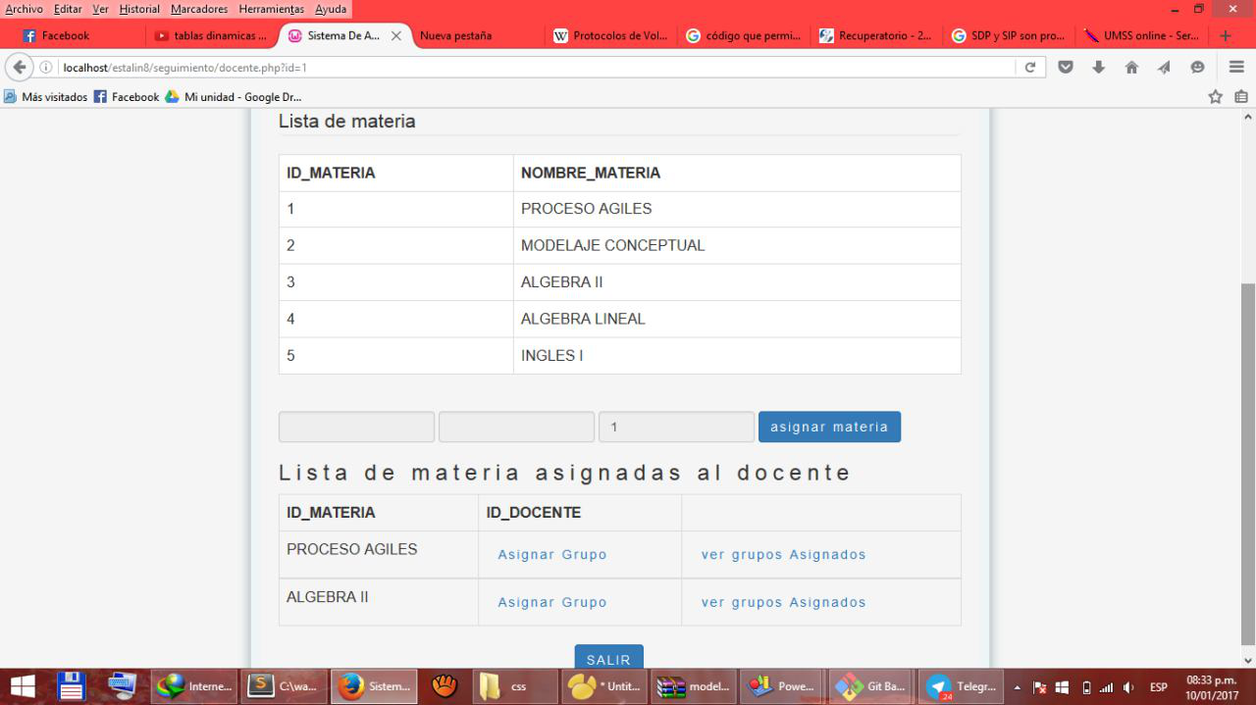

Despúes se elige un grupo que tiene materia:

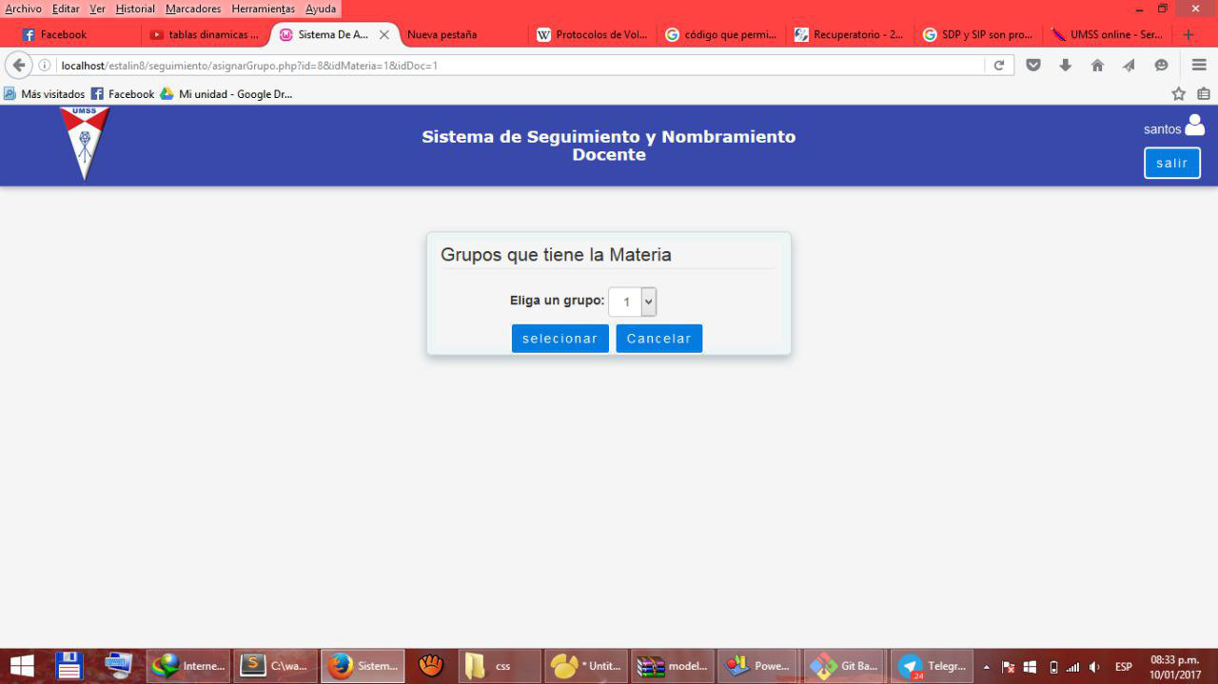

Finalizando se asigna un horario a la lista de grupos de las materias del docente:

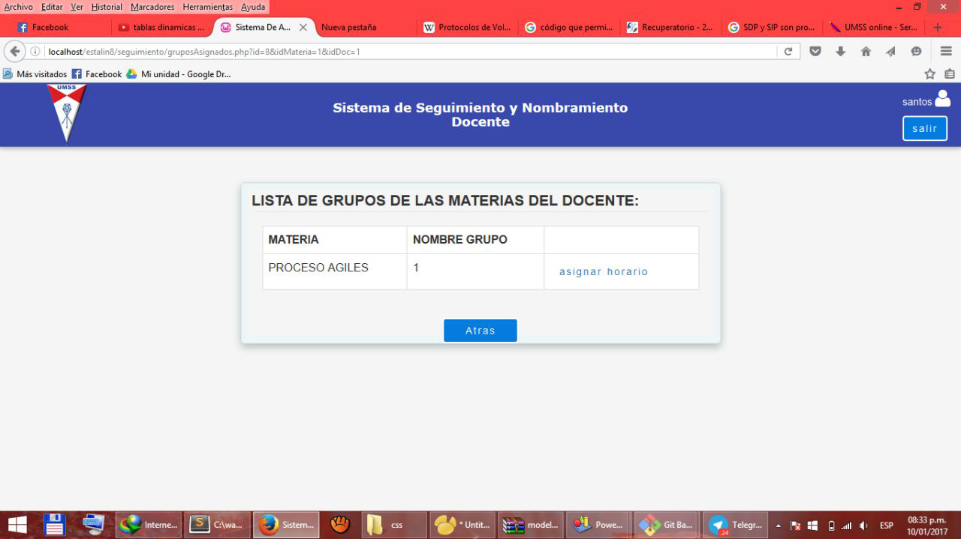

Registrar enlazando Docentes-Materias-Grupos-Horarios:

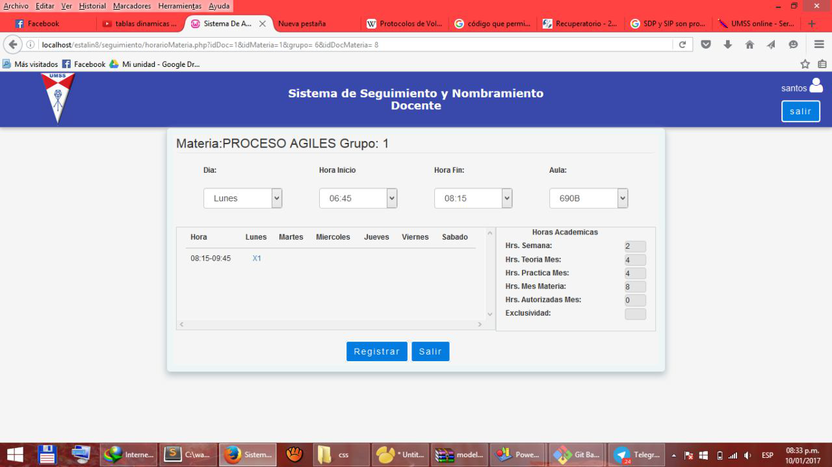

#### Registrar

Una vez llenado todos los campos de la asignación docente grupo y se haya completado todos los campos, podrá registrar dicha asignación.

#### Salir

Si usted no desea completar la asignación docente grupo y quiere regresar atrás, puede salir de la asignación.